Для того, чтобы задать сети данные, которыми она будет оперировать необходимы тренировочные сеты.

**Тренировочный сет** – это последовательность данных, которыми оперирует данная сеть.

**Интеграция** – это счетчик, который увеличивается с каждым тренировочным сетом.

**Эпоха** — это показатель натренированности нейронной сети, этот показатель увеличивается каждый раз, когда сеть проходит цикл полного набора тренировочных сетов.

Чтобы проводить тренировку сети правильно нужно выполнят сеты, последовательно **увеличивая показатель эпохи.**

В процессе тренировки будут выявляться **ошибки.**

Это **процентный показатель** расхождения между полученным и желаемым результатом.

Этот показатель должен **уменьшаться в процессе увеличения показателя эпохи,** в противном случае где-то ошибка разработчика.

**НЕЙРОН СМЕЩЕНИЯ**

В нейронных сетях есть еще один вид нейронов – **нейрон смещения**

Он отличатся от основного вида нейронов тем, что его вход и выход в любом случае равняется единице

При этом входных синапсов такие нейроны не имеют

Расположение таких нейронов происходит по одному на слой и не более, также они **не могут соединяться с синапсами друг с другом**

Размещать такие нейроны на выходном слое не целесообразно

*Для чего они нужны?*

Бывают ситуации, в которых нейросеть просто не сможет найти верное решение из-за того, что нужная точка будет **находиться вне пределов досягаемости**

Именно для этого и нужны такие нейроны, чтобы иметь возможность **сместить область определения**

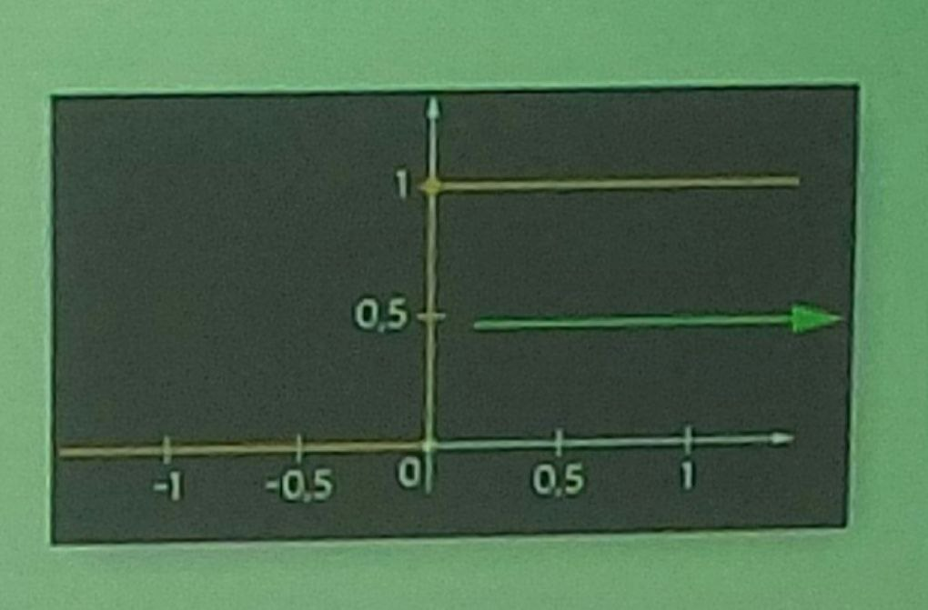

$$α=φ(\sum_{i=1}^{N}{w_{i}x_{i}+b})$$

**ГРАДИЕНТНЫЙ СПУСК**

Это способ нахождения локального **минимума или максимума функции** с помощью движения вдоль градиента

Построим график***(фото2),*** где по **оси х** – будут значения веса нейрона(w), а по **оси у** – ошибка, соответствующая этому весу(е).

График функции **f(w)** является зависимостью ошибки от выбранного веса.

Точка (w2,е2) означает, что выбрав вес w2 мы получим самую маленькую ошибку – е2 и как следствие, самый лучший результат из всех возможных.

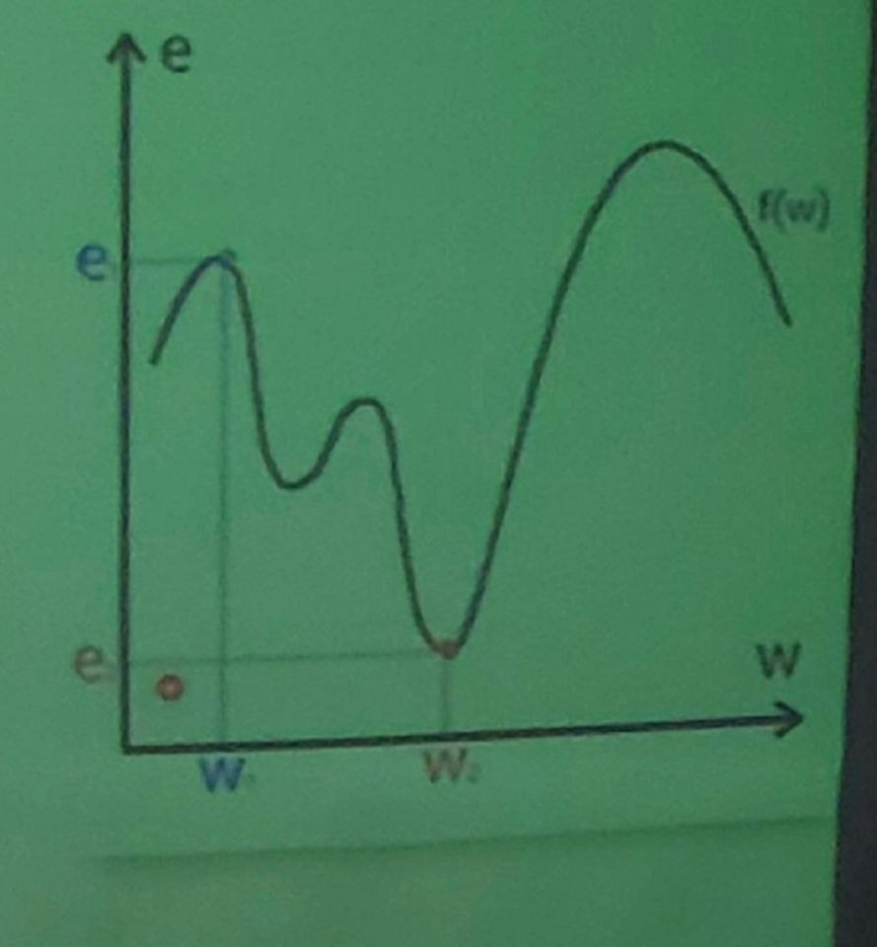

У каждого веса в нейросети будет **свой график** и градиент и у каждого надо найти глобал мин.

**Градиент** – это вектор, который определяет крутизну склона и указывает его направление относительно какой-либо из точек на поверхности или графике.

Чтобы найти градиент нужно взять производную от графика по данной точке.

Двигаясь по направлению этого градиента, мы будем плавно скатываться в «низину».

Если ошибка равна **100%,** то мы находимся на самой вершине и если ошибка **0%,** то в низине.

В конечном случае у нас должен получиться следующий результат:

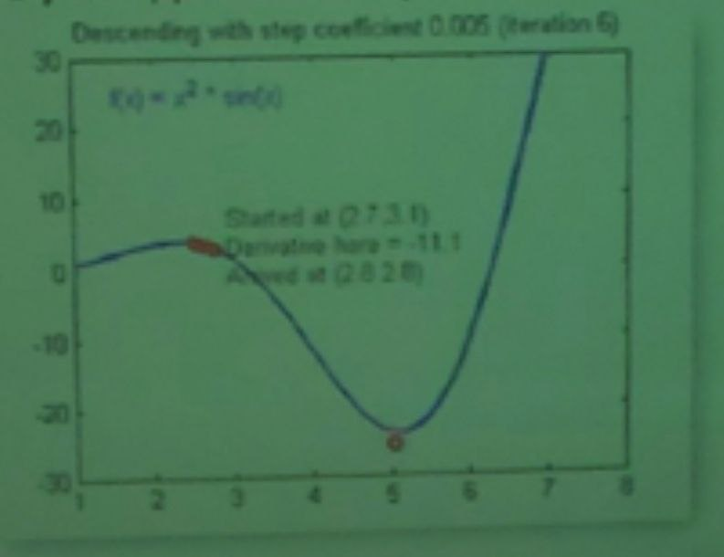

Оказавшись в определённой точке со значением веса, который распределяется в случайном порядке, вычисляется **градиент** и определяется **направление движения спуска**, и так в каждой

следующей точке, пока не достигается **локальный минимум**, не позволяющий дальнейшего спуска.

Чтобы справиться с этой неприятностью необходимо установить **нужное значение момента**, которое позволит преодолеть часть графика и **достигнуть нужной точки.**

Если это значение будет недостаточным, то преодолеть выпуклость не получится, в случае с установкой более высокого значения, есть шансы **проскочить глобальный минимум.**

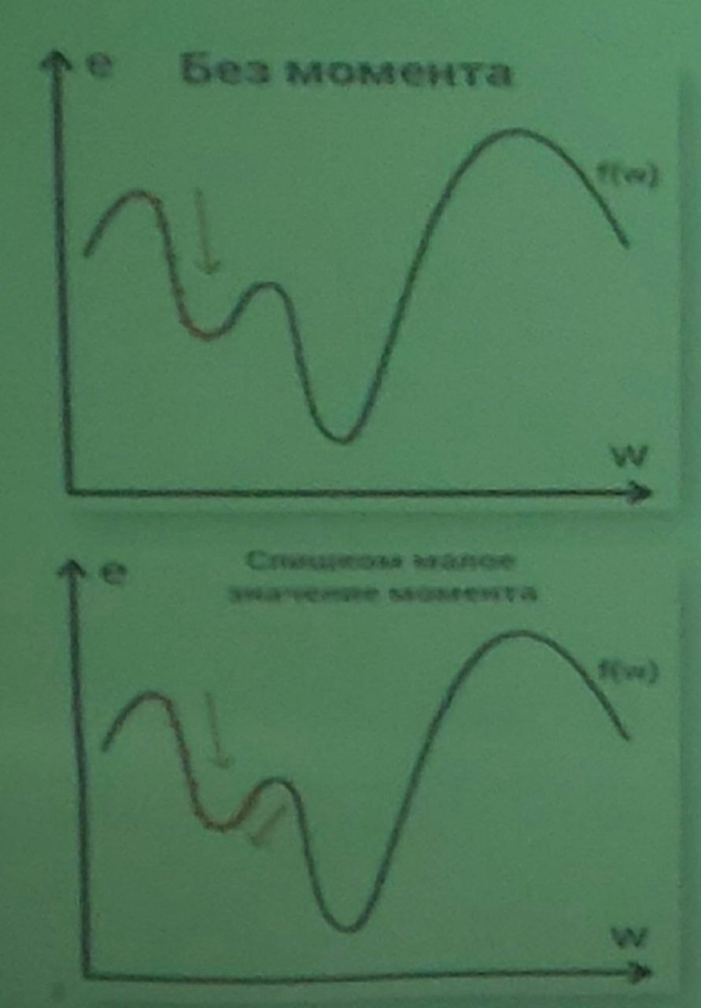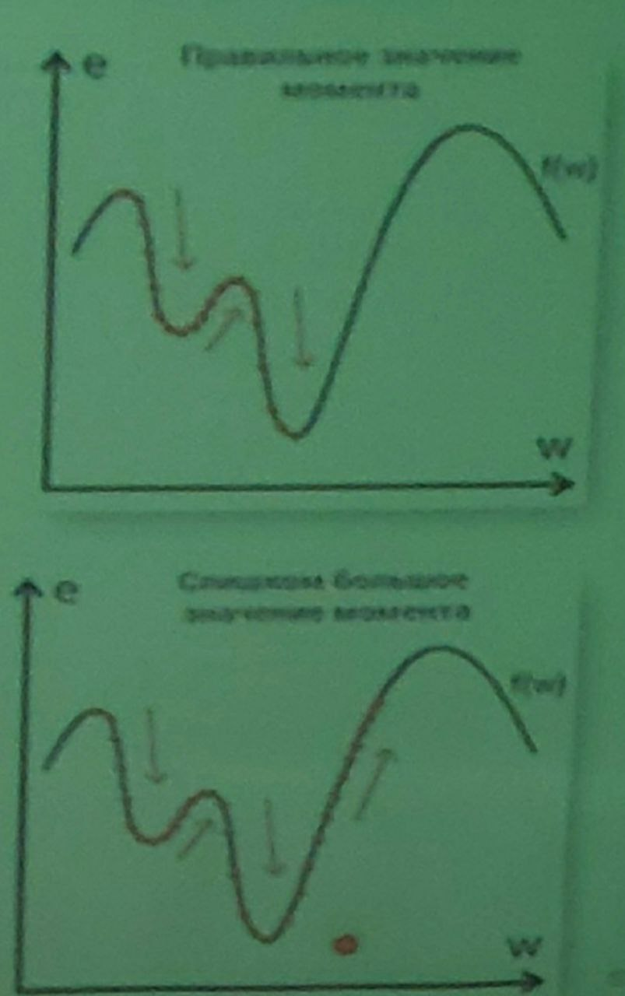

Кроме момента ускорения есть еще понятие определяющее общую скорость обучения сети. Это значение, как и предыдущее представляет собой гиперпараметр и подбирается методом проб и ошибок. Оптимальный вариант заранее никогда не известен, узнать его можно только проведя несколько обучений и корректирую каждый раз значении в нужном направлении.

**Гиперпараметры** - параметры алгоритмов, значения которых устанавливаются **перед** запуском процесса обучения.

В этом смысле они и отличаются от обычных параметров, вычисляемых в процессе обучения.

**Гиперпараметры** используются для управления процессом обучения.

К гиперпараметрам можно отнести:

* **крутизну активационной функции,**
* **число скрытых слоёв и нейронов в них,**
* **коэффициент скорости обучения,**
* **момент, число итераций обучения, уровень ошибки.**

**МЕТОД ОБРАТНОГО РАСПРОСИТРАНЕНИЯ ОШИБОК**

В процессе поступления информации **нейронная сеть** последовательно передаёт её от одного

нейрона к другому посредством **синапсов**, до того момента, пока информация не окажется на

выходном слое и не будет выдана как результат.

Такой способ называется **передачей вперёд**.

После того как результат получен вычисляется ошибка и на её основании выполняется **обратная передача.**

Суть которой - последовательно изменить вес синапсов начиная с выходного и **продвигаясь к**

**входному слою.**

При этом значение веса меняется в сторону **лучшего результата.**

Для использования такого метода обучения подойдут только те **функции активации**, которые можно **дифференцировать**.

Так как обратное распространение вычисляется с помощью **высчитывания разницы результатов и**

**умножения его на производную функции от входного значения.**

**МЕТОД УПРУГОГО РАСПРОСТРАНЕНИЯ**

Предыдущий способ обучения, представленный выше имеет недостаток в виде больших временных затрат на процесс обучения неуместных в случае необходимости получить быстрый результат.

Для ускорения процесса было предложено немало дополнительных алгоритмов, ускоряющих процесс.

Одним из которых и является **Метод упругого распространения**

Алгоритм использует в качестве основы обучение **по эпохам** и применяет только **знаки производных** частного случая **для корректировки весовых коэффициентов.**

Если на этапе расчётов **производная меняет свой знак**, значит, изменение было слишком большим и локальный минимум **был упущен** и нужно произвести откат, то есть вес вернуть **в обратную позицию**, а величину изменения **уменьшить**.

Если знак производной не изменился, то величина изменения веса, наоборот, увеличивается для большей сходимости.

Если основные параметры коррекции веса зафиксировать, то настройки глобальных параметров можно избежать.

И это станет ещё одним преимуществом текущего метода над предыдущим.

Для этих параметров есть рекомендуемые значения, однако, никаких ограничений на их выбор не накладывается.

Чтобы вес не принимал слишком большие или малые значения используются установленные ограничения величины коррекции

Если производная функции в конкретной точке меняет знак с плюса на минус, означает, что ошибка возрастает и вес требует коррекции и происходит его **уменьшение**, в противном случае - **увеличение**.

* инициализируется величина коррекции,
* вычисляются частные производные,
* подсчитывается новое значение коррекции значений весов,
* корректируются веса, если условие остановки алгоритма не выполняются процесс переходит к вычислению производных и заново повторяет цикл.

Такой подход позволяет добиться сходимости нейросети быстрее в

несколько раз в отличие от предыдущего варианта обучения.

**ПРАВИЛО ХЭББА**

Каким образом выполнять корректировку (переобучение)?

Одним из самых простых и понятных способов переобучения стало так называемое **Правило Хэбба.**

Предположим, у нас есть обучающая выборка, состоящая из объектов **обоих классов**.

Мы предоставляем персептрону сначала один объект, смотрим на выходной сигнал.

Пусть **0** соответствует первому классу, а **1** - второму классу.

Если выходной сигнал правильный, то берем второй объект и завершаем обучение.

Но если сигнал неверен?

Необходимо выполнить **корректировку весов**.

И тут возможны два варианта:

Выходной сигнал **неверен и равен нулю** - нужно **увеличить веса** всех активных входов, **добавив** к каждому величину входного сигнала **(Первое правило Хэбба)**

$$W_{j}\left(t+1\right)=W_{j}\left(t\right)+X_{j}$$

Выходной сигнал **неверен и равен единице** - нужно **уменьшить веса** всех активных входов, **отняв** от каждого величину входного сигнала **(Второе правило Хэбба)**

$$W_{j}\left(t+1\right)=W_{j}\left(t\right)-X_{j}$$

**ОБУЧЕНИЕ НЕЙРОННОЙ СЕТИ**

**Варианты обучения нейронных сетей:**

* обучение с учителем;
* обучение без учителя;
* обучение с подкреплением.

***Обучение с учителем***

* Это достаточно привычный нам способ, когда кто-то нас проверяет.
* В случае с нейронной сетью создаются специальные учебные наборыданных.
* В них парами идут входные данные и ответ.
* Основные классы задач обучения с учителем:
* **классификация** - множество ответов нейронной сети конечно и представляет собой некий конечный набор классов;
* **регрессия и аппроксимация** - множество ответов нейронной сети бесконечно и представляет собой действительное число или вектор действительных чисел.

***Обучение без учителя***

Нейронная сеть должна «посмотреть» на данные и сделать какие-то свои выводы, попытаться найти какие-то шаблоны, которые выделяют те или иные части набора данных.

* Основные классы задач обучения без учителя:
* **кластеризация** - задача разбиения выборки на N кластеров по заранее неведомым признакам;
* отличие от классификации в том, что метки классов заранее не заданы;
* **сокращения размерности** - задача представления многомерного исходного вектора в вектор меньшей размерности с минимальной потерей информации;
* происходить отсев малоинформативных признаков (шумоподавление).

***Обучение с подкреплением***

* Это направление в **машинном обучении**, при котором модель не имеет информации о системе, но при этом может производить некие действия, влияющие на систему.
* При воздействии модели на систему та переходит в новое состояние.
* В зависимости от того, приближает это модель к желаемой цели или отдаляет от неё, система посылает модели положительное или отрицательное вознаграждение.

**Подходы к реализации обучения:**

* полное обучение - подход, при котором все обучающие данные подаются одним единым блоком;
* происходит значительная экономия времени на обучение, но может пострадать точность модели;
* онлайн-обучение - подход, при котором обучающие примеры подаются по одному и после каждого из них происходит процесс обратного распространения ошибки.
* метод более затратный по времени и ресурсам;
* есть риск попасть в локальный минимум
* Обучение на мини-выборках – попытка найти золотую середину между двумя предыдущими вариантами
* За счет того, что мини-выборки формируются случайным образом и усредняют ошибку, по всей подвыборке снижается риск попасть в локальный минимум
* Метод быстрее онлайн-обучения

**Алгоритм обратного распространения ошибки** – это один из методов обучения многослойных нейронных сетей **прямого распространения**

**Шаг 1**

Сеть функционирует в нормальном режиме – вычисляются выходные данные.

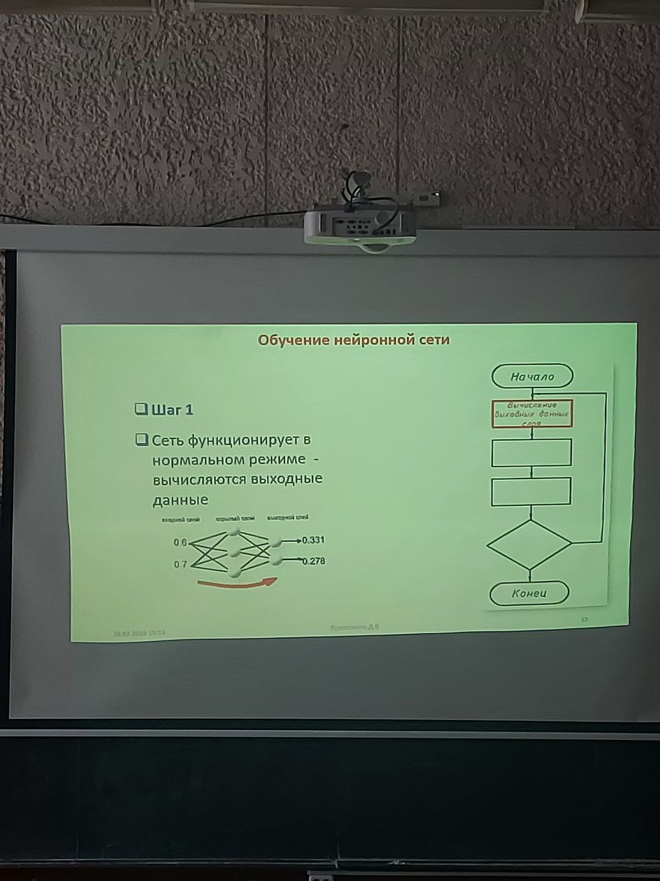

**Шаг 2**

Сравнение выходных данных с известными выходными данными для данного входного набора.

Вычисление вектора ошибки.

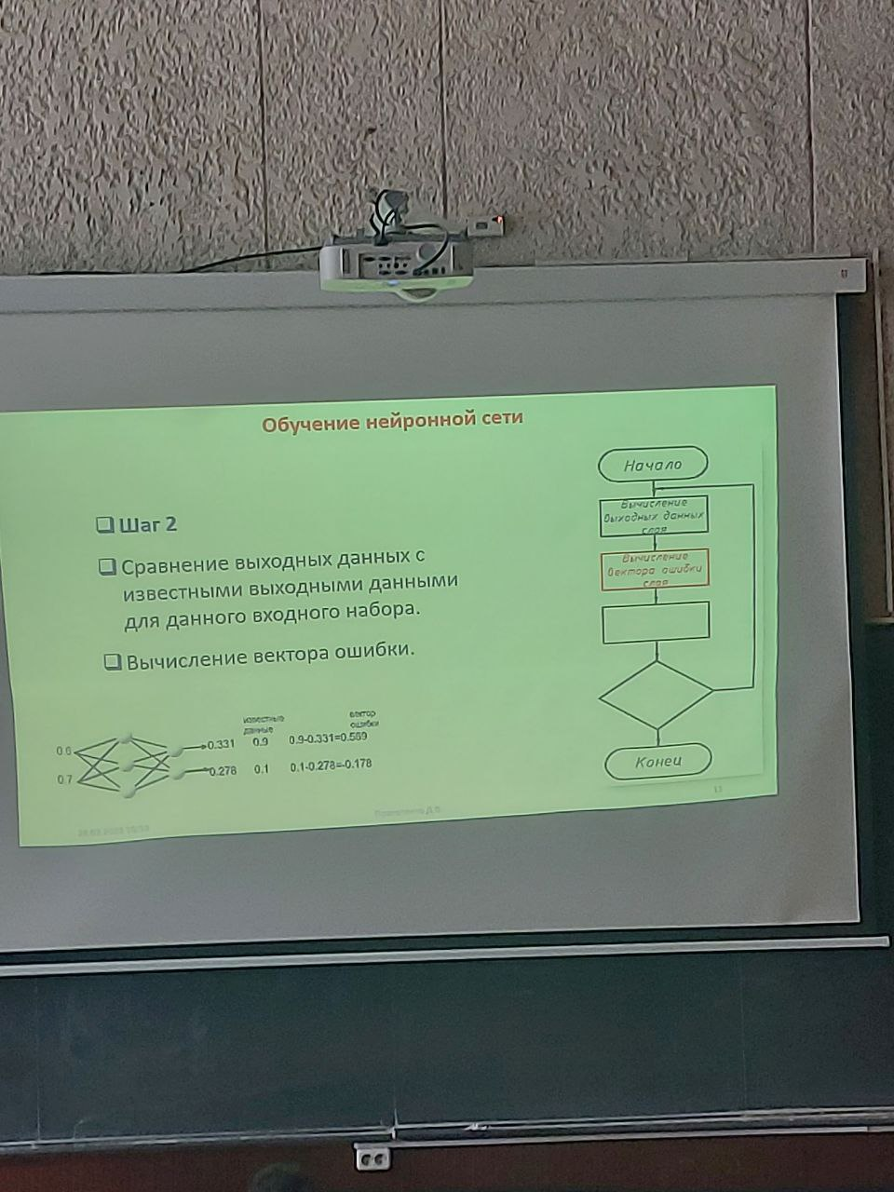

**Шаг 3**

Использование вектора ошибки для изменения весовых коэффициентов выходного слоя

Для уменьшения вектора ошибки при повторной подачк того же набора входных данных

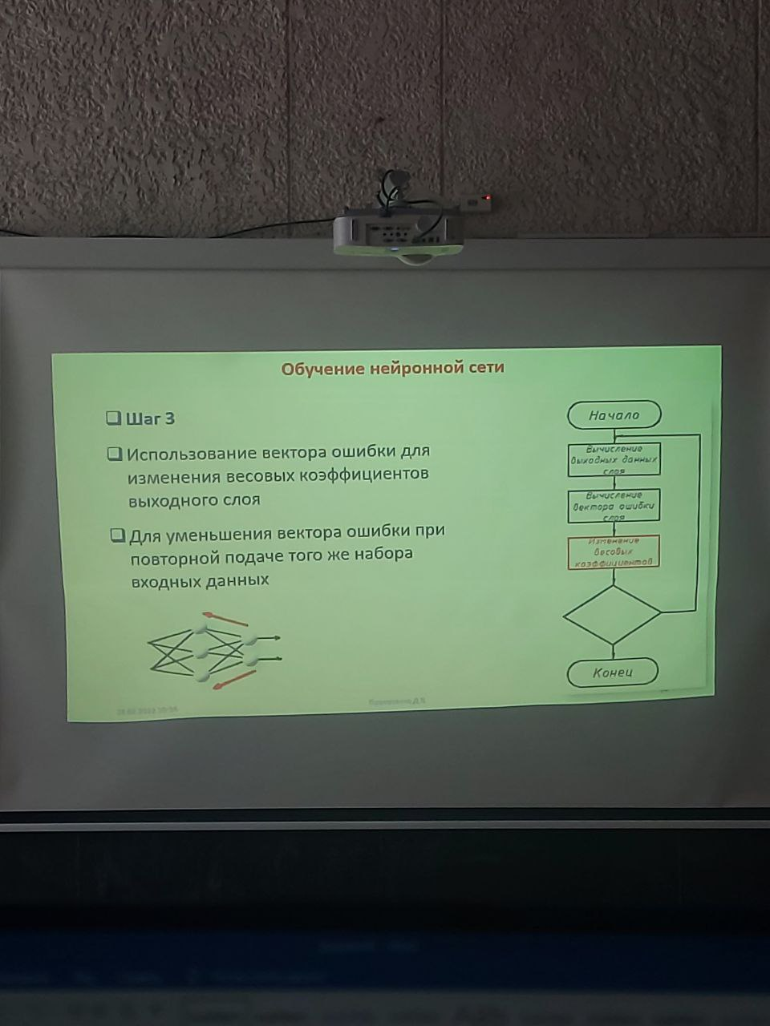

**Шаг 4**

Изменение весовых коэфф скрытого слоя

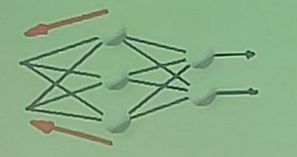

**Шаг 5**

Если в сети существует еще один слой, то с ним проводятся аналогичные действия

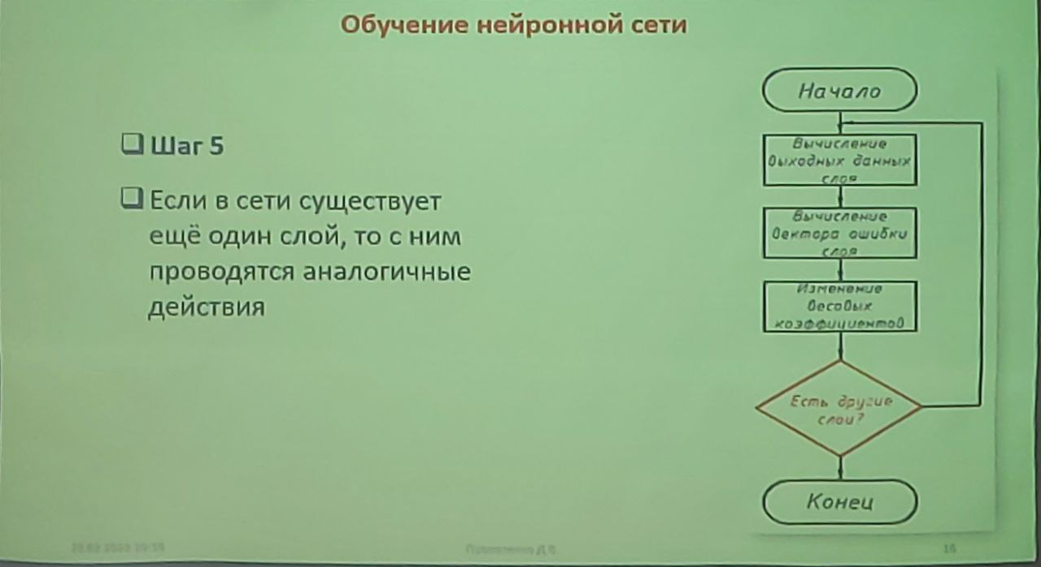

* 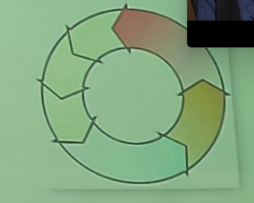**Особенность обучения сети**
* Сеть обучается путем предъявления каждого входного набора данных и последующего распространения ошибки
* Цикл повторяется много раз

$$weight_l=weight_l-outputl *weights_delta*learning_rate$$

$$learning_rate=0.1$$

$$outputl=0.77$$

$$weight_l=0.5-0.77*0.1*0.14=0.49$$

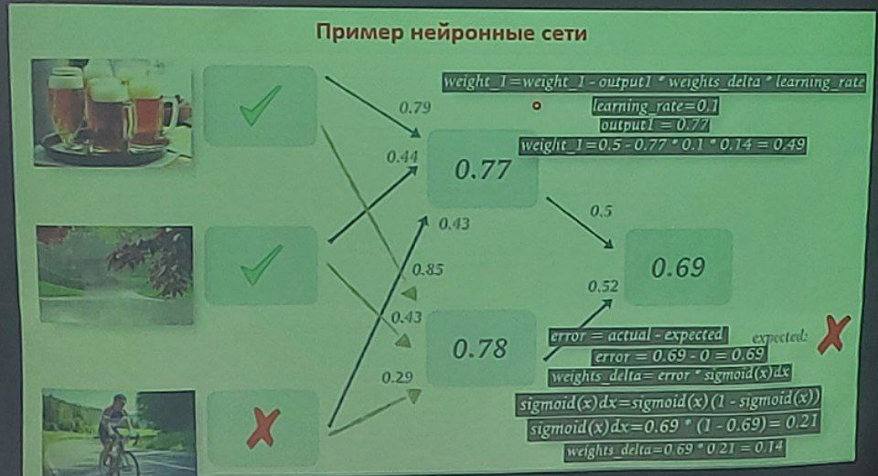

**ДОСТОИНСТВА АЛГОРИТМА**

* Достаточно высокая эффективность.
* Через каждый нейрон проходит информация только о связных с ним нейронах, поэтому этот алгоритм легко реализуется на вычислительных устройствах с параллельной архитектурой.
* Высокая степень общности. Алгоритм легко записать для произвольного числа слоёв, произвольной размерности входов и выходов, произвольной функции потерь и произвольных функций активации.
* Этот метод не накладывает никаких ограничений на используемый метод оптимизации. Его можно применять вместе с методом скорейшего спуска, сопряженных градиентов, Ньютона-Рафсона и др.

**НЕДОСТАТКИ АЛГОРИТМА**

* Несмотря на многочисленные успешные применения обратного распространения, оно не является универсальным решением.
* Больше всего неприятностей приносит неопределённо долгий процесс обучения.
* В сложных задачах для обучения сети могут потребоваться дни или даже недели, она может и вообще не обучиться.
* Причиной может быть одна из описанных ниже.

**Паралич сети**

* В процессе обучения сети значения весов могут в результате коррекции стать очень большими величинами.
* Это может привести к тому, что все или большинство нейронов будут функционировать при очень больших значениях OUT, в области, где производная сжимающей функции очень мала.
* Так как посылаемая обратно в процессе обучения ошибка пропорциональна этой производной, то процесс обучения может практически замерить.

**Локальные минимумы.**

* Обратное распространение использует разновидность градиентного спуска, то есть осуществляет спуск вниз по поверхности ошибки, непрерывно подстраивая веса в направлении к минимуму.
* Поверхность ошибки сложной сети сильно изрезана и состоит из холмов, долин, складок и оврагов в пространстве высокой размерности.

**Размер шага**

* Внимательный разбор доказательства сходимости показывает, что коррекции весов предполагаются бесконечно малыми.
* Это неосуществимо на практике, так как ведёт к бесконечному времени обучения.
* Размер шага должен браться конечным.
* Если размер шага фиксирован и очень мал, то сходимость слишком медленная, если же он фиксирован и слишком велик, то может возникнуть паралич или постоянная устойчивость.
* Эффективно увеличивать шаг до тех пор, пока не прекратится улучшение оценки в данном направлении антиградиента и уменьшать, если такого улучшения не происходит.
* **П. Д. Вассерман** описал адаптивный алгоритм выбора шага, автоматически корректирующий размер шага в процессе обучения.
* В книге **А. Н. Горбаня** предложена разветвлённая технология оптимизации обучения.
* Есть **возможность переобучения сети**, что является скорее результатом ошибочного проектирования её топологии.
* При слишком большом количестве нейронов теряется свойство сети обобщать информацию.
* Весь набор образов, предоставленных к обучению, будет выучен сетью, но любые другие образы, даже очень похожие, могут быть **классифицированы** неверно.

**НЕЙРОСЕТИ НА ПРИМЕРЕ РАСПОЗНАВАНИЯ ЦИФР**

**Постановка задачи распознавания цифр**

Представим, у нас есть **число** **3**, изображенное в чрезвычайно низком **разрешением 28х28** пикселей.

Наш мозг без труда узнает это число.

Поэтому задача распознавания цифр в таком контексте воспринимается как простая.

Нейронная сеть принимает на вход изображение любой цифры в виде массива **28х28 пикселей** и выдает на выходе саму «сущность» - **цифру от 0 до 9**

**Активация нейронов. Слой нейросети**

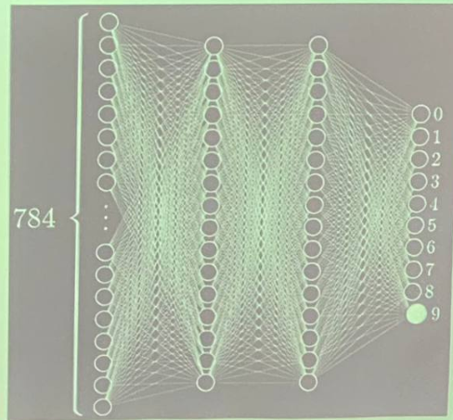Так как наша сетка состоит из **28x28=784 пикселей**, пусть есть 784 нейрона, содержащие различные числа **от до 1**: чем ближе пиксель к белому цвету, тем ближе соответствующее число к единице.

Эти заполняющие сетку числа называются **активациями нейронов.**

* Описанные **784 нейрона** образуют **первый слой нейросети.**
* Последний слой содержит **10 нейронов**, каждый из которых соответствует одной из десяти цифр.
* В этих числах активация это также число от нуля до единицы, отражающее насколько система уверена, что входное изображение содержит соответствующую цифру.

**Назначение скрытых слоев**

* Выбор количества скрытых слоев и содержащихся в них нейронов произволен однако обычно они выбираются из определённых представлений о задаче, решаемой нейронной сетью.
* Принцип работы нейросети состоит в том, что активация в одном слое определяет активацию в следующем.
* Возбуждаясь, некоторая группа нейронов вызывает возбуждение другой группы.

В процессе распознавания цифр мы сводим воедино различные компоненты.

Например, девятка состоит из кружка сверху и линии справа.

Восьмерка также имеет кружок вверху, но вместо линии справа, у неё есть парный кружок снизу.

Четверку можно представить как три определённым образом соединённые линии.

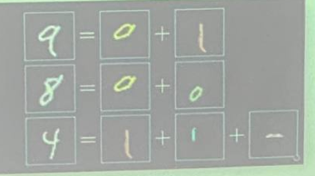

* В идеализированном случае можно ожидать, что каждый нейрон из второго слоя соотносится с одним из этих компонентов.
* И когда передается нейросети изображение с кружком в верхней части, существует определённый нейрон, чья активация станет ближе единице.
* Таким образом, переход от второго скрытого слоя к выходному соответствует знаниям о том, какой набор компонентов какой цифре соответствует.

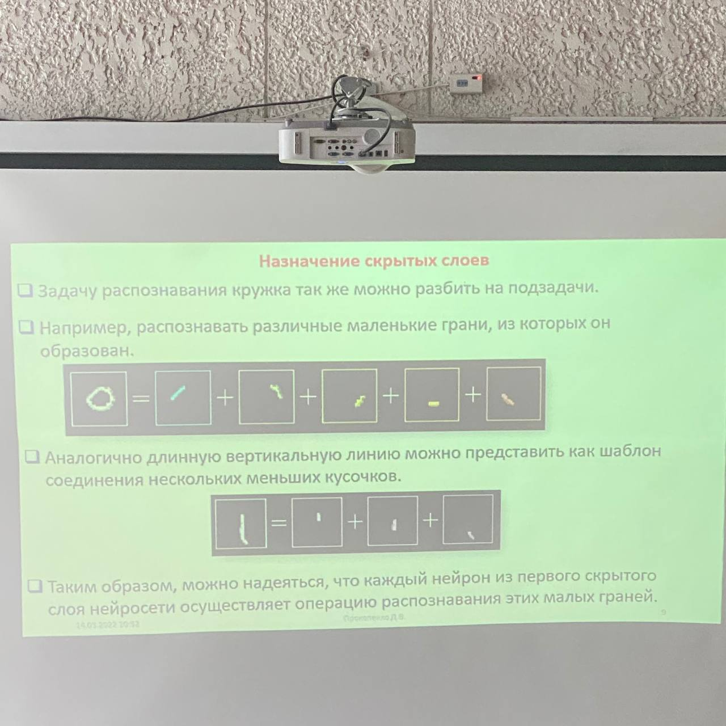

Задачу распознавания кружка так же можно разбить на подзадачи.

Например, распознавать различные маленькие грани, из которых он образован.

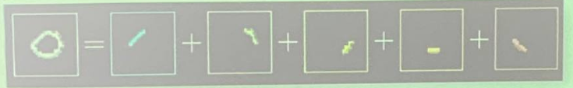

Аналогично длинную вертикальную линию можно представить как шаблон соединения нескольких маленьких кусочков.

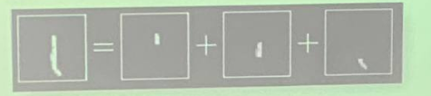

Таким образом, можно надеяться, что каждый нейрон из первого скрытого слоя нейросети осуществляет операцию распознавания этих малых граней.

**Определение области распознавания**

Пусть цель отдельного нейрона в первом скрытом слое это определить,содержит ли картинка грань в отмеченной на рисунке области.

Первый вопрос: какие параметры настройки должны быть у нейросети, чтобы иметь возможность обнаружить этот шаблон или любой другой шаблон из пикселей.

Назначим числовой вес wi каждому соединению между нашим нейроном и нейроном из входного слоя.

Затем возьмем все активации из первого слоя и посчитаем их взвешенную сумму согласно этим весам.

Так как количество весов такое же, как и число активаций, им также можно сопоставить аналогичную сетку.

Обозначим **зелеными** пикселями **положительные веса**, а **красными - отрицательные**.

Яркость пикселя будет соответствовать абсолютному значению веса.

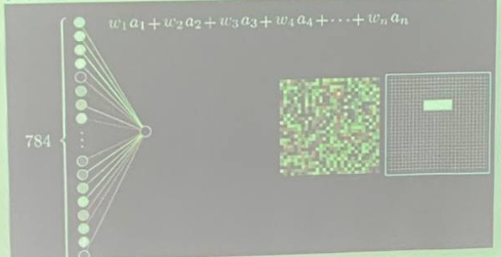

Теперь, если мы установим все веса равными нулю, кроме пикселей, соответствующих нашему шаблону, то взвешенная сумма сведется к суммированию значений активаций пикселей в интересующей нас области.

Если же мы хотим, определить есть ли там именно ребро, то можно добавить вокруг зеленого прямоугольника весов красные весовые грани, соответствующие **отрицательным весам.**

Тогда **взвешенная сумма** для этого участка будет максимальной, когда средние пиксели изображения в этой части ярче, а окружающих их пиксели темнее.

Таким образом, активация нейрона это по сути мера того, насколько **положительна соответствующая взвешенная сумма.**

Чтобы нейрон не активировался при малых положительных числах, можно добавить к взвешенной сумме некоторое **отрицательное число - сдвиг**, определяющий насколько большой должна быть взвешенная сумма, чтобы активировать нейрон.

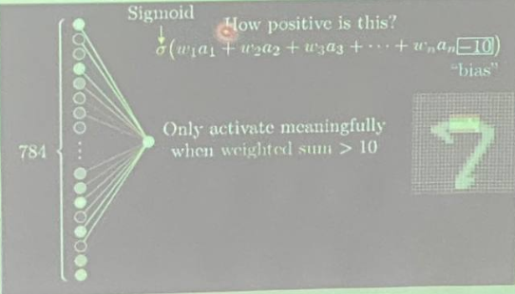

**Обучение нейронной сети для распознавания цифр**

В результате обучения нейросеть должна правильным образом различать числа из ранее не представленных, тестовых данных.

Соответственно в качестве проверки обучения нейросети можно использовать отношение числа актов корректного распознавания цифр к количеству элементов тестовой выборки.

Откуда берутся данные для обучения?

Рассматриваемая задача очень распространена, и для ее решения **создана крупная база данных MNIST**, состоящая из 60 тыс. размеченных данных и 10 тыс. тестовых изображений.

**Пример сети**

Простая модель в который сигналы передаются с лева на право и все нейроны соединены друг с другом.

Каждый нейрон входного слоя соединен выходами со всеми нейронами скрытого слоя и т.д.

Первым делом нам надо задать число нейронов в входном, выходном и скрытом слое.

Еще нужно задать коэффициент обучения (с какой скоростью будет обучаться сеть от 0 до 1).

**Пример сети**

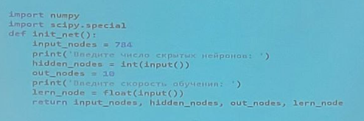

Теперь создадим саму сеть.

Мы создадим все связи между слоями, если точнее - силу этих связей.

Для этого мы будем использовать матрицы которые будут хранить эти связи.

Каждый нейрон связан с каждым нейроном следующего слоя (например если в скрытом слое 100 нейронов, то для каждого нейрона входного слоя будет иметься 1x100 связей и т.д.)

Нейроны входного слоя просто передают информацию поступившую на них (для них не используется функция активации) нейрона следующего слоя по связям.

Далее мы эти данные **умножаем на вес связи** и они поступают в нейрон следующего слоя.

Нейрон используя функцию активации обрабатывает эти данные.

Мы будем использовать **Сигмоиду**. И передает дальше.

def fuc_active(x):

return scipy.special.expit(x)

У нас есть каркас.

Теперь нам надо ее обучить **распознавать рукописный текст.**

Первым делом для этого нужны входные данные( много ) а так же проверочные выходные данные с которыми мы будем сверяться в ходе обучения.

Мы возьмем готовую базу **MINIST** - объёмная база данных образцов рукописного написания цифр.

База данных является стандартом, предложенным Национальным институтом стандартов и технологий США с целью сопоставления методов распознавания изображений с помощью машинного обучения в первую очередь на основе нейронных сетей.

Смысл обучения нейронной сети сводится к коррекции **W** весов связей между нейронами.

Первым делом нужно вычислить ошибку выходных данных.

Чтобы посчитать ошибку для нейронов скрытого слоя применяется метод **обратного распространения ошибки.**

$${ошибка}_{скрытый}=w_{скрытый, выходной}^{T}∙ {ошибка}_{выходной}$$

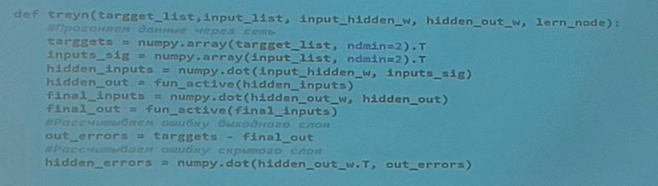

Для изменения значений весов используется **метод Градиентного спуска.**

Обучающие данные.

**mnist_train.csv**

**mnist_test.csv**

Данные представлены в удобной текстовой форме, разделённые запятой.

Тренировочный набор содержит около **60.000** промаркированных образцов, тестовый поменьше

Около **10.000.**

Первое значение это маркер от **0-9,** какая цифра изображена.

Далее следует пиксельный массив **28х28.**

Всего **784** значения от **0 до 255.**

Прежде чем использовать эти данные для обучения и проверки нейронной сети, необходимо подготовить их для работы с функцией активации.

Чтобы данные оставались в оптимальном диапазоне для неё.

Для нас будет оптимально значение **от 0,01 до 1.00.**

Почему не 0 ? Нулевое значение может помешать нам обновлять весовые коэффициенты .

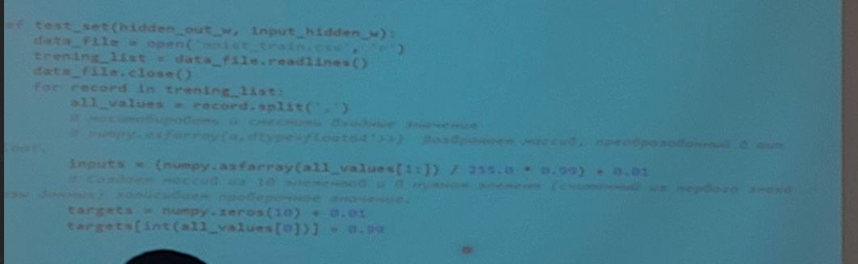

Наша нейросеть будет классифицировать изображения по 10 признакам, цифра от 0 до 9 .

Выходные значения опять же будут в рамках нашей функции активации, фактически сигмоида не может достичь 1 , по этому мы записываем 0.99.

Используя эту базу данных мы будем подавать на каждый входной нейрон одно значение пикселя картинки. То есть входной слой будет у нас матрица **784 нейрона.**

А выходной слой будет содержать **10 нейронов**- **классификаторов**.

Самый важный опрос : сколько нейронов должно быть в скрытом слое?

**Библиотеки глубокого изучения**

**TensorFlow**

Базовый язык **C++,** но имеет API для **Python**.

Разработан **Google**.

Вычисления с использованием графов потоков данных.

Предлагает мощные средства мониторинга процесса обучения моделей и визуализации.

Поддерживает **распределенное обучение**.

Имеет достаточно высокий входной порог

**theano**

Базовый язык **Python**.

Разработан университетом **Монреаля**.

Вычисления с использованием графов потоков данных Эффективная обработка тензоров.

Вычисления выражаются **NumPy** – подобным синтаксисом.

**K**

Библиотека верхнего уровня.

Поддерживает Python.

В качестве вычислительного backend используется TensorFlow или Theano.

Позволяет создавать и обучать нс на очень высоком уровне.

**Microsoft CNTK**

Базовый язык **C++.**

Поддерживает API для **C++, C#, Python, Java**.

Разработана **Microsoft**.

Обеспечивает скорость обучения, сравнимую с **TensorFlow**, а на рекуррентных сетях превосходит его.

Имеет API разных уровней абстракции.

**Caffe**

Имеет небольшую скорост в сравнении с другими библиотеками

**Torch**

**НЕЙРОСЕТИ ДЛЯ РАСПОЗНАВАНИЯ ЭЛЕМЕНТОВ ОДЕЖДЫ С ИСПОЛЬЗОВАНИЕМ БИБЛИОТЕК ГЛУБОКОГО ОБУЧЕНИЯ**

**Постановка задачи**

**Дано**: ряд различных изображений с предметами одежды

**Должны** **получить**: к какому классу относится данная картинка

Нужно разработать нейронную сеть которая принимает на вход изображение и выдает на выходе информацио к какому классу относится данное изображение

**Исходные данные**

Для обучения будем использовать набор данных Fashion MINIST

Это набор достаточно прост, поэтому с ним легко работать

Это задача классификации

На входе нейронной сети изображение, на выходе класс

Открытый набор данных

* Github.com/zalandoresearch/fashion-mnist
* **60 000** изображений предметов одежды

2 файла

* Файл с изображениями
* Файл с метками классов

Формат изображений

* Размер **28х28**
* Оттенки серого**[0;255px]**
* Изображения в бинарном виде записаны в один файл

Входные значения сети

* Интенсивность пикселей
* Количество значений: **784**

Архитектура сети

* https://en.wikipedia.org/wiki/MNIST database

Формат изображений

* **800 нейронов**

Выходной слой

* **10 нейронов**
* Вероятность того, что на изображении данный предмет одежды

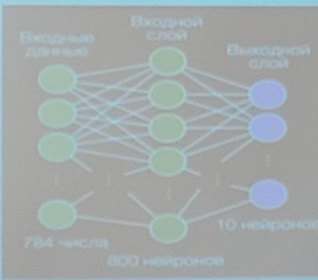

**Функции активации**

* Rectified Linear Unit (Relu)

f(x) = max(0,x)

* SoftMax - нормализованная экспоненциальная функция
* Используется для представления вероятности
* Сумма все выходных значений нейронов равна 1

Пример программы

model - Sequential()

# Входной полносвязный слой, 800 нейронов, 784 входа в каждый кайрон

model. add (Dense (800, input_dim 784, activation="relu"))

# выходной полносвязный слой 10 нейронов (по количеству рукописных цифр)

model.add(Dense (10, activation "softmax"))

model.compile(loss="categorical crommentropy", optimizer ="SQD", metrica=("accuracy”])

print(model. summary ())

**Метрики качества**

* Метрики под каждую задачу могут выбираться индивидуально.
* Можно создавать свои метрики.
* Есть ряд общепринятых и часто употребляемых метрик качества.

Для задач регрессии чаще всего применяются:

* среднее квадратичное отклонение (mean square error - MSE) – среднее квадратов всех отклонений предсказанных значений от истинных
$$MSE=\frac{1}{n}\sum_{i=1}^{n}{{(y_{i}-\overline{y_{i}})}^{2}}$$

* среднее абсолютное отклонение (mean absolute error - MAE) – среднее абсолютных значение всех отклонений
$$MAE=\frac{1}{N}\sum_{i=1}^{N}{\left|y_{i}-\overline{y_{i}}\right|}$$

* Существует еще масса модификаций этих метрик (MSE, MAPE, MSLE), которые можно увидеть в документации

TensorFlow. https://www.tensorflow.org/api docs/python/tf/karas/metrics

Для задач классификации (классификация на два класса: отрицательный и положительный (класс 0 и класс 1):

* accuracy - полная точность

$$accuracy=\frac{TP+TN}{TP+TN+EP+EN}$$

где TP - это количество верно классифицированных меток положительного класса

TM - это количество верно классифицированных меток отрицательного класса

FP - это количество неверно классифицированных меток положительного класса

FN - это количество неверно классифицированных меток отрицательного класса

* precision - точность для положительного класса $precision =\frac{TP}{TP+FN}$
* recall $recall =\frac{TP}{TP+EN}$
* Cross Entropy $-plog(ai)- (1- p) log (1-ai)$
* p - настоящая вероятность класса (0 либо 1)
* ai- вероятность класса i-го объекта, предсказанная нейронной сетью

**Функции потерь и оптимизаторы обучения**

* Функции потерь могут послужить
* MAE
* MSE;
* Cross Entropy и другие метрики.
* Полный список функций потерь можно увидеть в документации TensorFlow

https://www.tensorflow.org/api docs/python/tf/karas/losses

* За сам процесс распространения посчитанной ошибки обратно на все веса модели нейронной сети отвечают так называемые оптимизаторы:
* SGD - стохастический градиентный спуск;
* RMSprop - модификация градиентного спуска;
* Adam - модификация градиентного спуска.

Полный список данных функций можно увидеть в документации

TensorFlow https://www.tensorflow.org/api docs/python/tf/karas/optimizers

Пример программы

history = model.fit(x train, y train,

batch size=200,

epochs=100,

verbose=1)

predictions=model.predict(x_train)

print(predictions(0])

print(np.argmax(predictions[0])) 🡪9

**Обобщение**

* Набор данных Fashion MNIST
* Изображение моделей одежды
* Нейронная сеть на KARAS
* Модель: Sequential
* Уровни сети: Dense
* Функции активации: Relu и SoftMax
* Этапы обучения нейронной сети
* Загрузка и подготовка данных
* Определение структуры нейронной сети
* Компиляция (оптимизатор, функция ошибки,
* метрика качества)
* Обучение нейронной сети
* Распознавание данных
* **Переобучение**
* При обучении нейросетей может возникнуть проблема **переобучения**.
* В этом случае сеть может научиться распознавать особенности выборки, а не данных.
* Это ведет к снижению **обобщающей способности нейросети.**
* Чтобы избежать переобучения, необходимо оценивать качество работы нейросети на тех данных, которые она **не видела в процессе обучения.**

Для обучения используются три набора данных:

**Обучающая выборка** - набор данных, который используется для обучения сети.

**Проверочная выборка** - набор данных, который используется в процессе обучения для подбора гиперпараметров сети.

**Тестовая выборка** - набор данных, который используется для оценки качества работы сети после завершения обучения.

Переобучение

#обучаем сеть

history = model.fit(x train, train,

batch size=200,

epochs=100,

validation split=0.2,

verbose=1)

#Оцениваем качество обучения сети на тестовых данных

scores = model.evaluate(x test, y test, verbose=1)

print("Доля верных ответов на тестовых данных, в процентах: ",

round(scores[1] * 100, 4))

🡪Доля верных ответов на тестовых данных, в процентах: 86.39

* Параметры нейронной сети
* Веса входов в нейроны
* Гиперпараметры сети
* Количество слоев и нейронов в каждом слое
* Количество эпох обучения
* Размер мини-выборки для обучения
* Размер параметра скорости обучения
* Архитектура нейронной сети

Использование проверочной выборки

* Часть данных из обучающей выборки выделяется в **проверочную выборку**
* На каждой эпохи обучения рассчитывается ошибка на **обучающей и проверочной выборке**
* Увеличение ошибки на проверочной выборке говорит о **переобучении**

**Проблема переобучения**

* Нейронная сеть распознает особенности обучающей выборки, а не данных
* Необходима проверка работы сети на данных, не использованных для обучения

**Проверочная выборка**

* Используется в процессе обучения для подбора гиперпараметров
* Рост ошибки на проверочной выборке говорит о переобучении

**Тестовая выборка**

* Проверка качества работы сети после завершения обучения

**Улучшение качества обучения**

* Чтобы улучшить качество обучения сети нужно изменить следующие гиперпараметры:
* **количество эпох обучения,**
* **размер мини-выборки,**
* **количество нейронов во входном слое,**
* **количество скрытых слоев.**
* Для этого нужно провести серию экспериментов, в каждом из которых следует менять один из гиперпараметров, и анализировать, как изменилось качество работы сети.

**Количество эпох обучения**

Оценим влияние количества эпох обучения на качество обучения сети

Количество эпох задается в аргументе epochs метода model.fit:

History = model.fit(x_train, y train,

batchsize=200,

epochs=100,

validation split=0.2,

verbose=1)

Следует выбрать количество эпох, при котором самая высокая доля верных ответов нейросети на тестовых данных

* **Количество нейронов входного слоя.**
* Следует изменить количество нейронов во входном слое и оценить, как оно влияет на качество обучения сети.
* Количество нейронов задается при создании входного слоя:

model.add (Dense (800, input_dim=784, activation="relu"))

* Нужно выбрать значение, при котором самая высокая доля верных ответов нейросети на тестовых данных.

**Добавляем скрытый слой**

Следует добавить в нейронную сеть скрытый слой, чтобы она стала

глубокой:

model,add (Deny (800, input dim=784, activation "relu”))

model,add (Deny (600, activation "relu”))

model,add (Deny (10, activation "sofrmax”))

Следует выбрать наиболее подходящее количество нейронов скрытого слоя.

1. **Недостатки полносвязной многослойной сети. Свёрточные нейронные сети. Принципы свёрточных сетей.**

**Сверточные нейронные сети**

Недостатки полносвязной многослойной сети для анализа изображений:

* Большое количество весов (>600000 весов)
* Обучение требует больших объёмов данных
* Пространственная структура данных игнорируется

Принципы свёрточных сетей:

* Локальное восприятие
* Разделяемые веса
* Уменьшение размерности

Локальное восприятие

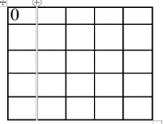

Сверточный слой

Входные сигналы

|  |  |  |  |  |  |  |  |  |  |  |
| --- | --- | --- | --- | --- | --- | --- | --- | --- | --- | --- |
| 1/9 | 1/9 | 1/9 |  | 0 | -1 | 0 |  | 0 | -1 | 0 |
| 1/9 | 1/9 | 1/9 |  | -1 | 4 | -1 |  | -1 | 5 | -1 |
| 1/9 | 1/9 | 1/9 |  | 0 | -1 | 0 |  | 0 | -1 | 0 |
| размытие | | |  | Выделение границ | | |  | Повышение четкости | | |

В нейронных сетях ядра свертки определяются

автоматически в процессе обучения.

**Разделяемые веса**



0

Сверточный слой

Входные сигналы

**Уменьшение размерности**

* Распознавание объектов вне зависимости от масштаба
* Факт наличия признака важнее Знания места его точного положения на изображении
* Слои подвыборки
* Усреднение
* Выбор максимального значения

1. **Архитектура свёрточных сетей. Преимущества. Свёрточная сесть Lenet-5**

**Свёрточные нейронные сети**

Архитектура свёрточных сетей

* Свёрточные слои
* Слои подвыборки

Преимущества

* Учитываются локальные особенности изображении
* Небольшое количество параметров для обучения

**LeNet 5** состоит из пяти обучаемых слоев - трех сверточных (карты признаков ( feature map) размеров 6, 16 и 120)

и двух полносвязных. Отсюда и его название LeNet 5.

Каждый сверточный слой имеет ядра размером 5 на 5 и шагом 1. Сверточные слои разделены активацией гиперболического тангенса, слоем среднего пулинга с размером ядра 2 на 2. Вывод последней свертки имеет размер (1, 1, 120), который ведет дальнейшему полносвязному соединению.

**[5х5 свертка,6] – [подвыборка2] –[5х5 свертка,16] –[ подвыборка2]-[ 5х5 свертка,120]-[полносвязный слой,84]-[полносвязный слой,10]**

1. **Распознавание объектов на изображениях, постановка задачи, данные для обучения. Пример кода создания архитектуры свёрточной сети для распознавания объектов на изображениях.**

Задача распознавания объектов

Распознавание объектов на изображениях

* Набор данных CIFAR-10

Изображения в **CIFAR-10**

* Размер 32х32
* Цветные изображения (коды интенсивности RGB)
* Набор данных для обучения - 50 000 (5 000 для каждого класса)
* Набор данных для тестирования - 10 000
* На каждом изображении только один объект

#задаeм seed для повторяемости результатов

numpy. random. seed (42)

#Загружаем данные

(X_train, Y_train), (X_test, Y_test)=cifar10.load_dat

a()

#Нормализуем данныe

X_train = X_train.astype('float32')

X_test = X_test.astype(' float32')

X_train /= 255

X_test /= 255

#прeобразуeт мeтки в катeгории

Y_train = np_utils.to_categorical(y_train, 10)

Y_test =np_utils.to_categorical(y_test, 10)

# создаем последовательную модель

model =Sequential ()

первый сверточный слой

model.add(Conv2D (32, (3, 3), padding=' same'

input_shape=(32, 32, 3), activation=’relu'))

# Второй сверточный слой

model.add(Conv2D(32, (3, 3), activation='relu', padding='same’))

# первый слой подвыборки

model.add(MaxPooling2D (pool_size= (2, 2)))

# Слой pегуляризации Dropout

model.add(Dropout (0.25))

1. **Техника предотвращения переобучения свёрточных сетей. Пример использования.**

**Dropout**

* Проблема переобучения в сверточной сети
* Нейроны настраиваются на совместное выделение нужных признаков
* Учитываются особенности конкретной выборки
* **Dropout** - техника предотвращения переобучения
* При предъявлении каждого объекта обучения, нейроны с
* заданной вероятностью отключаются
* Оставшиеся нейроны обучаются распознавать необходимые
* признаки без участия соседних

# третий сверточный слой

model.add(Conv2D(64, (3, 3), padding='same', activation='relu'))

# Четвертый сверточный слой

model.add(Conv2D(64, (3, 3), activation='relu'))

# второй слой подвыборки

model.add(MaxPooling2D (pool_size=(2, 2)))

: Слой регуляризации Dropout

model.add (Dropout (0.25))

* Классификатор

#Слой преобразования данных из 2D представления в плоское

model.add(Flatten())

#полносвязный слой для классификации

model.and(Dense(512, activation='relu'))

#слой peгyляризации Dropout

model.add(Dropout(0 5))

#Выходной полносвязный слой

model.add (Dense(10, activation='softmax')

1. **Пример кода обучения свёрточной сети для распознавания объектов на изображении.**

# задаем параметры оптимизации

model. compile(loss=' categorical cross entropy',

optimizer='sgd',

metrics=[' accuracy'])

#обучаем модель

model.fit(x train, train,

batch size=32,

epochs=25,

validation_split=0.1,

shuffle=True,

verbose=2)

#оцениваем качество обучения модели на тестовых данных

scores = model.evaluate(X_test, Y_test, verbose=0)

print("точность работы на тестовых данных: %.2f%%"

%(scores [1] *100))

1. **Перенос обучения. Преимущества, примеры предварительно обученных нейронных сетей и их характеристика.**

**Перенос обучения**

**Преимущества использования предварительно обученных нейронных сетей:**

* Архитектуры нейронных сетей, решающих реальные задачи, часто состоят из десятков слоев и имеют миллиарды параметров, которые необходимо обучить
* Обучение нейронной сети может занимать дни и месяцы. И это обучение с одним заранее заданными гиперпараметрами
* К тому же не у всех ест достаточные ресурсы

Перенос обучения – использование предварительно обученной сети для других задач

Предварительно обученные нейронные сети в **Keras**

VGG16, VGG19, inception v3, ResNet50, Xception и др.

Набор данных для обучения ImageNet

1000 типов объектов

**Обзор существующих предварительно обученных нейронных сетей**

* **VGG**
* Глубокая нейронная свёрточная сеть, имеющая последовательное применение слоев и из-за этого все же ограниченная по глубине.
* Имеет две версии: 16 и 19 слоёв
* **ResNet**
* Использует непоследовательные преобразования, периодически объединяя (суммированием) выход текущего слоя с выходом слоя, который был обработан на несколько шагов ранее.
* **Inception**
* Основана на блоках с древовидной архитектурой.
* Этот блок параллельно применяет к слою несколько операций, а затем агрегирует всю информацию снова в один слой.
* **Dance Net**
* Состоит из «плотных» блоков.
* Каждый блок принимает на вход все предыдущие карты признаков.
* При этом объединение карт, в отличие от Reset, где происходит суммирование карт признаков, происходит конкатенированием
* **Exception**
* Отличается тем, что отдельно выполняет обработку и преобразование канальной информации, а отдельно -пространственной.
* Канальная информация извлекается свертками 1x1, а пространственная выделяется сверткой 3х3, но к каждому каналу по отдельности

1. **Архитектура предварительно обученной нейронной сети VGG16. Основные этапы переноса обучения. Пример кода создания нейронной сети при переносе обучения.**

|  |  |  |  |  |  |  |  |  |  |  |  |  |  |  |  |  |  |  |  |  |
| --- | --- | --- | --- | --- | --- | --- | --- | --- | --- | --- | --- | --- | --- | --- | --- | --- | --- | --- | --- | --- |
| 3х3 conv, 64 | 3х3 conv, 64 | **pool/2** | 3х3 conv, 128 | 3х3 conv, 128 | **pool/2** | 3х3 conv, 256 | 3х3 conv, 256 | 3х3 conv, 256 | **pool/2** | 3х3 conv, 512 | 3х3 conv, 512 | 3х3 conv, 512 | **pool/2** | 3х3 conv, 512 | 3х3 conv, 512 | 3х3 conv, 512 | **pool/2** | fc 4096 | fc 4096 | fc 4096 |

**Conv**- сверточные слои; **Pool** – слои подвыборки; **Fc**- полносвязные слои

**Основные этапы переноса обучения:**

* Загрузка свёрточной части предварительно обученной нейронной сети
* Добавление к свёрточной части нового классификатора для своего набора изображений
* Заморозка веса в предварительно обученной части сети
* Обучение полученной составной сети на новом наборе данных
* Оценка качества обучения на тестовом наборе данных
* Разморозка нескольких свёрточных слоёв
* Выполнение тонкой настройки нейронной сети на новом наборе данных
* Оценка качества обучения на тестовом наборе данных

model = VGG16(weights='imagenet')

model summary()

Перенос обучения

files.upload()

filename ‘space plane 3pg'

img = image.load_img(filename, target_size (224, 224))

plt. imshow (img)

plt. show()

x = image img_to_array(img)

x = np. Expand_dims(x, axis=0)

x = preprocess_input(x)

press = model.predict(x)

preds

* Набор данных для обучения

train_dataset = image_dataset_from_directory('seg_train/seg_train'

subset='training',

seed=42,

validation_split=0.1,

batch_size=120,

image_size=(120, 120))

validation dataset image_dataset_from directory('seg train/seg_train'

subset= ‘validation'

seedm=42,

validation_split=0.1,

batch_size=120

image_size (120, 120))

* Набор данных для тестирования

test_datanet = image_dataset_from_directory('seg_test/seg_test',

shuffle=True,

label_mods='int',

batch_size =128,

image_size=(128, 128))

1. **Расширение данных для обучения. Слои Keras для дополнения данных. Пример кода для расширения данных.**

**Расширение данных для обучения**

Слой Keras для дополнения данных:

* **Randomflip** - отражение изображения по горизонтали или вертикали
* **RandomRotation** - поворот изображения
* **RandomCrop** - вырезание фрагмента изображения из случайного места
* **CenterCrop** - вырезание фрагмента из центра изображения

# Установить параметры генератора

datagen = image.ImageDataGenerator(fill_mode='wrap', zoom_range=[4, 4])

gen_data = datagen.flow_from_directory(PATH,

batch_size=1,

shuffle=False,

save_to_dir=SAVE_PATH,

save_prefix='gen',

target_size=(224, 224))

# Создать 9 изображений

for i in range(9):

gen_data.next()

# Найти локально сгенерированное изображение и напечатать 9 изображений на одной фигуре

name_list = glob.glob(gen_path+'16/*')

fig = plt.figure()

for i in range(9):

img = Image.open(name_list[i])

sub_img = fig.add_subplot(331 + i)

sub_img.imshow(img)

plt.show()